中国重汽公务用车租赁项目招标公告

招标编号：（FSCZB2025120422）

有效起始日期 | 2025-12-31 | 有效截止日期 | 2026-1-6

一、项目概况
为满足中国重汽集团公务用车实际需要，确保集团公司重大活动用车需求，为营销生产提供更为优质的服务保障，开展本年度公务用车租赁项目的招标工作。
二、项目基本情况
1.项目名称：中国重汽公务用车租赁项目
2.项目类别：直管单位非生产招标 / 服务 / 公车业务
3.采购方式：公开招标
4.采购内容：为满足中国重汽集团公务用车实际需要，确保集团公司重大活动用车需求，为营销生产提供更为优质的服务保障，开展本年度公务用车租赁项目的招标工作。
三、供应商资格条件
（1）投标人具备法人主体资格和完全民事行为能力，财务及经营状况良好，无失信记录。必须是注册独立法人机构，具有独立承担民事责任能力；公司成立叁年以上且经营范围能够满足招标人的需求，注册资本不少于500万；
（2）投标人具备相应的运营资质及道路运输经营许可证，具有《营业执照》相应资质证明；
（3）投标人应具有相同或类似项目业绩，且过去两年中不曾在任何合同中违约或任何原因而使合同被解除的；
（4）投标人应提供经会计师事务所审计且出具无保留意见的近三年的财务审计报告原件，并加盖公章，包括但不限于报告页、经审计的资产负债表、利润表、现金流量表及报表附注。如投标人公司没有经审计的财务报告，可提供加盖公章的近三年财务报表，包括但不限于资产负债表、利润表、现金流量表。
（5）拟投标人在工商行政管理局的《国家企业信用信息公示系统（山东）》等系统中不存在与本标内容相关的不良记录；
（6）拟投标人不存在严重违规或被列入招标人“黑名单”的。
（7）本项目不接受联合体投标。
（8）企业最近半年完税证明、信用证明材料（征信报告）；
（9）年度纳税信用评价信息（可从电子税务局查询截图，需加盖公章）；
（10）企业对外担保说明（写明贵单位对外有无对外担保和质押业务，需加盖公章）。
（11）投标单位自有车辆或能够协调（别克商务、丰田海狮、丰田考斯特、大众帕萨特、迈腾、奥迪A6）总数不得少于50辆。
法律法规对合格投标人的其他要求、规定。
四、采购文件领取
1.采购文件领取方式：中国重汽e采通， 在e采通应标通过后可查看招标文件。
2.采购文件领取（应标）截止时间：2026年1月6日17:00时
3.采购文件领取地点：中国重汽e采通。
4.应标资料要求：按照以下顺序准备所列项相关资料原件的扫描件（要求每一页原文件扫描在一页上，扫描文件必须清晰可辨否则影响报名的审核，扫描文件格式为pdf格式，禁止采用压缩文件格式或图片格式，所有扫描文件都集成到1个pdf文档并设置目录）。
根据招标人在中国重汽官网等公开媒体上发布的招标信息，在“中国重汽e采通”平台报名。按照中国重汽e采通“SRM非生产供应商注册手册”（附件-供应商注册）进行注册，注册完毕后按照“SRM系统供应商用户手册”（附件-供应商应标），登录重汽e采通平台后进入“供应商应标”，选择对应的项目，点击“应标”后按照下方资质文件组成准备资料并上传(资质标，要求做好目录），资质审查通过即为报名成功；公示期间请尽快报名。
报名时提供的资料不合格的会在系统被驳回，请及时查阅审核状态并及时补齐资料，不能按时补充资料的视为自动放弃本次投标。
请投标人自行确认中国重汽e采通系统中供应商信息完整、准确，因供应商信息不全或错误导致的报名不成功，由投标人自行承担。
资质文件组成：
    - 营业执照；
    - 资质证书；
    - 与本项目相关类似项目业绩；
    - 经会计师事务所审计且出具无保留意见的近三年的财务审计报告原件，并加盖公章，包括但不限于报告页、经审计的资产负债表、利润表、现金流量表及报表附注。如投标人公司没有经审计的财务报告，可提供加盖公章的近三年财务报表，包括但不限于资产负债表、利润表、现金流量表。
    - 《国家企业信用信息公示系统（山东）》等系统中不存在与本标内容相关的不良记录的截图；
    - 企业最近半年完税证明、信用证明材料（中国人民银行企业征信报告）；
    - 年度纳税信用评价信息（可从电子税务局查询截图，需加盖公章）；
    - 企业对外担保说明（写明贵单位对外有无对外担保和质押业务，需加盖公章）
    - 投标单位自有车辆或能够协调（别克商务、丰田海狮、丰田考斯特、大众帕萨特、迈腾、奥迪A6）总数不得少于50辆的相关证明材料。
    - 公司简单介绍（包括但不限于公司规模和实力、办公地点、济南有无办事机构、企业荣誉及认证等，尽量简洁），附公司内部办公环境照片。
    - 唯一的法人授权委托书
    - 联系人、联系方式、电子邮箱。
以上报名资料均要加盖公章。

五、响应文件（投标文件）提交
1.递交方式：纸质版线下开标时提交，电子版需在递交截止时间前上传至中国重汽e采通系统。
2.递交截止时间：2026年1月12日 9 时
3.递交地点：山东省济南市历城区华奥路777号重汽科技大厦
六、开标时间和地点
1.开标时间：2026年1月12日 9 时
2.开标地点：山东省济南市历城区华奥路777号重汽科技大厦
七、发布公告的媒介
阳光采购服务平台（www.ygcgfw.com） 中国重汽集团官网（www.cnhtc.com.cn）
八、联系方式
1.采购人信息：
名称：中国重汽集团济南动力有限公司
地址：山东省济南市历城区华奥路777号
联系人：许老师
联系电话：17860604079
九、其他说明
1.供应商需在阳光采购服务平台进行注册，注册后搜索该项目并进行报名。
2.供应商需在重汽官网搜索本项目招标公告，根据要求准备报名资料。

法人授权委托书

项目名称： (XX项目)
日期： 年 月 日

致（招标人名称）：中国重汽集团济南动力有限公司
本授权委托书声明：我（法定代表人姓名） 系（投标单位名称） 的法定代表人，现授权委托（投标人名称） 的 （授权委托代理人姓名） 为我公司参加贵方组织的 XX项目 的法定代表人授权委托代理人，全权代表本公司处理投标过程的一切事宜，包括：投标、参与开标、谈判、签约等。投标人授权代表在投标过程中所签署的一切文件和处理与之有关的一切事务，我公司均予认可并对此承担全部责任。
委托期限：202X 年X 月 X 日至 202X 年 X 月 X 日
代理人无转委托权，特此委托。
代理人姓名： 性别： 年龄：
身份证号码： 职务：
投标人名称（盖单位公章）：
法定代表人（签字或盖章）：

附法定代表人、被授权人有效的身份证正、反两面复印件
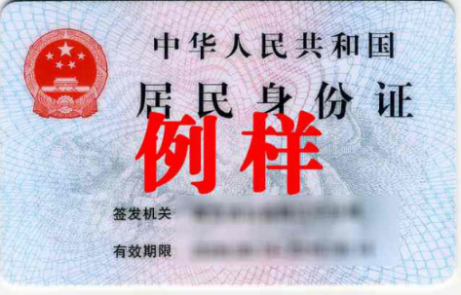
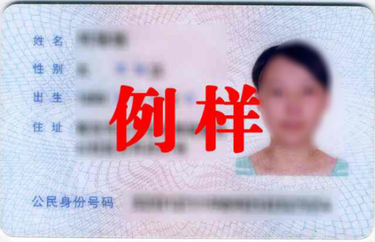

SRM非生产供应商注册操作手册
注册过程中需注意以下信息的填写：
供应商属性选择【非生产】、管理单位选择【直管单位】、意向配套单位选择【直管单位】；采购形式编号FSCZB2025120422；项目名称“中国重汽公务用车租赁项目”经营概况“是否提供”原则上选择【能提供】，近三年财务数据为必填项，要求如实填写；配套能力的供货类别选择“直管单位非生产招标 / 服务 / 公车业务”；账号信息不允许有任何空格且必须填写对公账号（不按要求填写的将影响投标保证金退还）。

e采通账号注册
投标人必须在报名时完成账号注册，注册成功后会收到短信通知，用收到的供应商账号和密码登录，请牢记。已注册过账号密码丢失的，用注册时的手机号登录，点击忘记密码，自行重新设置。已注册过账号登录时提示账号已注销的请联系招标人协调解决。
投标单位名称带有括号的，应确保括号的样式（区分英文或汉字输入法）与银行预留的、e采通注册的完全一致，不一致的请自行在e采通中修改，否则影响后续退保证金及付款。
各投标单位的重汽e采通账户注册成功后，务必自行修改默认密码并妥善管理，本单位账户不得转给其他非本单位人员操作，投标单位需对通过重汽e采通进行的一切操作（包括但不限于递交资料、投标报价等）负责，所有操作均视为有效，产生的一切结果均由各投标单位自行承担。

供应商注册
浏览器中输入地址;
https://ecaitong.sinotruk.com:8012/#/login
- 点击立即注册
新用户注册前请务必仔细阅读系统中的供应商用户手册，根据手册提示进行操作，见下图所示
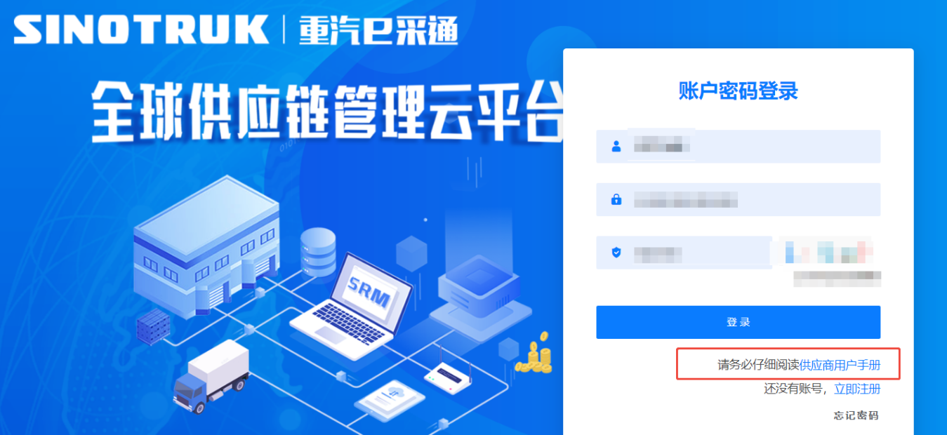
2. 填写手机号码（没有注册过的）

3. 注册成功登录这个手机号码的账号进入系统，点击供应商注册

4. 点击新增

5 按要求填写所有信息，注意非生产类要填写合作单位，最后提交审批


登录界面
1）功能简介
此页面用于进行账号登录，找回密码。
- 界面如下
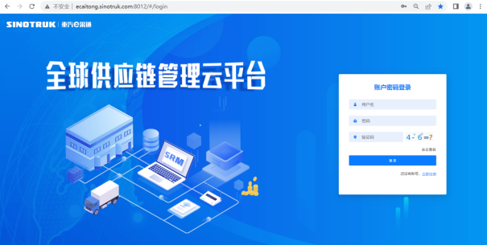
3）页面规则
重置密码：对于新注册的供应商，审批流程结束之后e采通系统会发送短信到注册的收据号上，会告知登录账号和密码，账号为供应商注册完成后发送到手机上的账号密码。登录系统之后，立即绑定手机号，后续所有的密码重置都可以在登录界面点击忘记密码按钮，验证手机号码进行重置！
如果供应商从未在系统内注册，此时认为是新供应商注册，需要点击“立即注册”按钮，用自己的手机号码登陆系统，进入系统之后点击供应商中心——》供应商注册，填写供应商注册信息，注意此时需要尽量把所有信息都维护完整，才可以提交成功，如果点击提交系统报错或者系统没反应请先仔细检查自己的填写数据是否完整正确。

供应商注册注意事项
1）功能简介
此页面用于进行供应商注册
2）界面如下
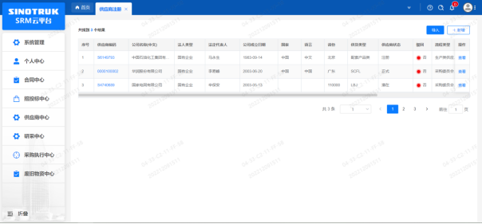
3）页面规则
点击新增按钮进入注册界面，如果点击提交，系统报错或者系统没反应请先仔细检查自己的填写数据是否完整正确。
注册信息的字段：尽量把所有信息都填写完整，
- 统一社会信用代码字段，是供应商的唯一标识字段，没有校验规则，如果系统报统一社会信用代码重复则说明此供应商已经在e采通内存在，请咨询对应的采购工程师账号密码。
- 采购形式编号和投标项目名称、近三年财务指标情况，对于非生产类供应商都是必填项。
- 营业执照有效结束日期目前限制在当前日期及之前，应该限制在当前日期之后，最大允许“9999-12-31”，即代表永久有效。
- 提交成功之后进入审批流，每个节点都会由1个或多个负责人审批，提交之后需要随时关注审批进度，被驳回的需要修改后重新提交信息。审批流程全部走完结束之后，且有短信通知供应商才算注册成功。
- 点击“查看”按钮可以进行查看注册信息，供应商提交注册之后想查看审批进度，可以点击此按钮。
各投标单位的重汽e采通账户注册成功后，务必自行修改默认密码并妥善管理，本单位账户不得转给其他非本单位人员操作，投标单位需对通过重汽e采通进行的一切操作（包括但不限于递交资料、投标报价等）负责，所有操作均视为有效，产生的一切结果均由各投标单位自行承担。

供应商应标
路径：招投标中心-非生产类招投标-供应商应标
e采通发布招标文件后，根据项目编号搜索本项目并点击应标，上传文件之后点击提交。
此处应标为线上资格审查环节，不是投标环节，不需要上传投标文件。投标单位应尽快应标以验证e采通账号是否可以正常使用，账号异常的请按下述提示修改账号后提交应标资料，应标审核通过后方可进入投标环节，逾期不应标的无法参与投标。
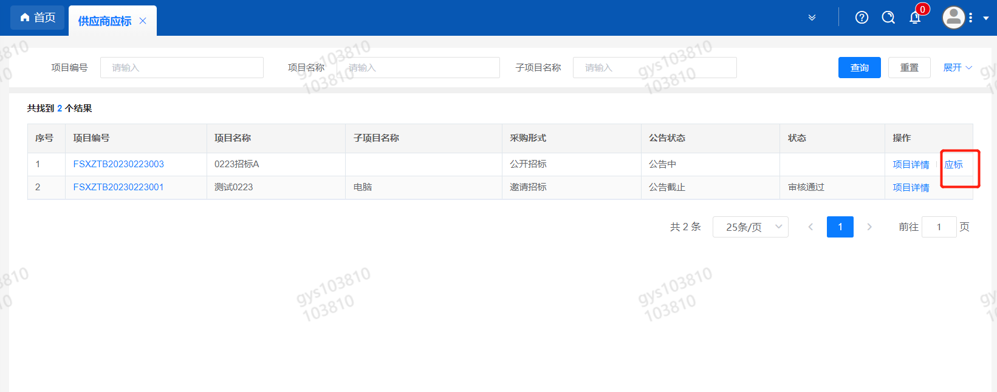
注意：
此处如果出现“请到供应商基本信息界面，编辑补充提供财务数据再参与招投标！”提示，则说明供应商基本信息缺失财务数据，重汽财务部门和采购中心要求必须提供财务数据才可以参与招标
补充信息请到供应商中心——供应商变更任务——发起变更，进入信息填写界面，有①基本信息变更②供货类别变更③供货类别变更，选择《是否提供？一般是提供》，此处如果选择“否”系统则允许不提供财务数据的情况下参与应标，但是必须要先和采购中心联系，且此时提交的流程财务数据是不显示的且为空的，慎重。
按要求填写财务数据，财务数据除长期借款、短期借款、对外担保金额可以为0其他数据不允许为空，全部信息补充完整（上面其他的名称、地址、等等其他数据不变更不需要填写）之后选择采购工程师提交，经过审批后后才可以参与招标。
但是注意，如果您无法选择采购工程师，采购工程师可选为空，则说明您家缺失供货类别信息，请退出界面后重新发起优先走供货类别变更增加供货类别！！！审批通过之后再走基本信息变更补充财务数据。截图路径如下
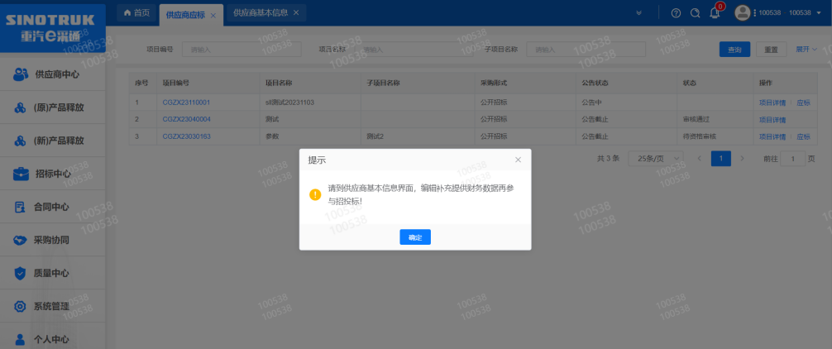
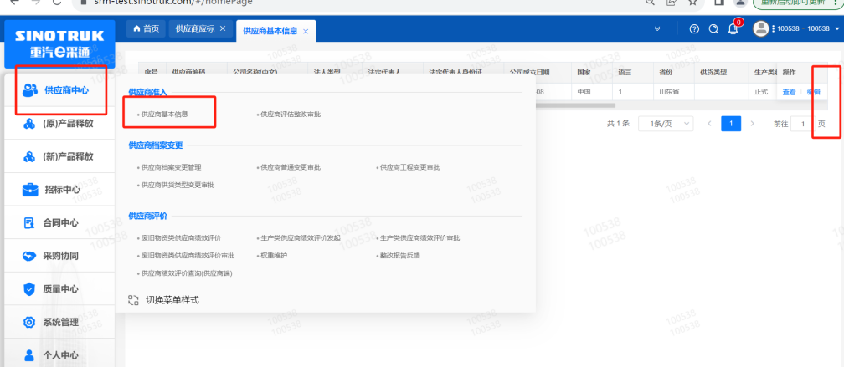

SRM系统供应商用户手册
系统网址：https://ecaitong.sinotruk.com:8012/
用 户 名：gys+供应商代码
初始密码：scm@2022或手机短信接收到的密码
1.供应商应标
路径：招投标中心-非生产类招投标-供应商应标
点击应标，上传文件之后点击提交。


2.供应商投标
路径：招投标中心-非生产类招投标-供应商投标

点击投标按钮，进入详情页，输入投标报价并上传相应的附件。
请注意，投标报价单位为万元含税


3.供应商技术标澄清函
路径：招投标中心-非生产类招投标-供应商技术标澄清函
点击编辑按钮进入系统，上传技术标澄清函。
开标之后所有投标的供应商都可编辑提交，技术标入围之后 都不可编辑
4.供应商报价
路径：招投标中心-非生产类招投标-供应商报价
点击报价按钮进入报价详情界面，请在此轮报价起止时间内报价，否则无法报价。
请注意，报价单位为万元含税
5.供应商澄清报价
路径：招投标中心-非生产类招投标-供应商澄清报价
招标发起人接收建议价的同时会给供应商发送澄清报价，供应商在此界面进行澄清报价，点击编辑按钮进入澄清报价详细界面，输入价格并上传澄清函，之后点击提交。

6.供应商查看中标通知
路径：招投标中心-非生产类招投标-中标项目
点击查看进入查看中标项目详情
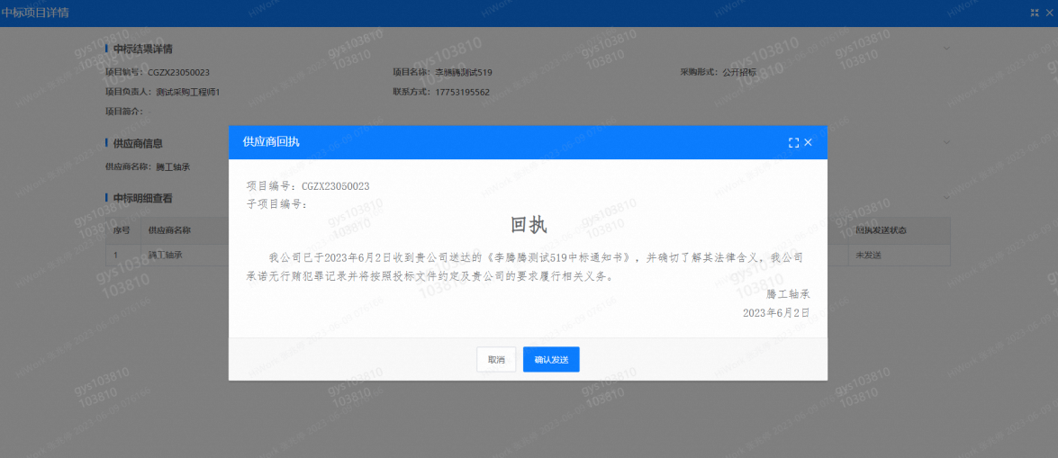
点击查看按钮查看中标通知，点击发送按钮给项目负责人发送回执，发送回执之后回执发送状态变为已发送。
7、评标纪律
路径：招投标中心-非生产类招投标-供应商投标
供应商投标时会弹窗展示评标纪律，要求供应商勾选我已阅知并保证遵守评标记录之后点击确定按钮进入投标界面。
